FISCALIA GENERAL DE LA REPUBLICA

MANUAL de Organización de Oficialía Mayor - Centro de Formación y Servicio Profesional de Carrera (Parcial).

Al margen un sello con el Escudo Nacional, que dice: Estados Unidos Mexicanos.- Fiscalía General de la República.
Manual de Organización de Oficialía Mayor - Centro de Formación y Servicio Profesional de Carrera (Parcial)
Índice.
I. Glosario
II. Antecedentes
III. Estructura Orgánica
Organigrama a)
Organigrama b)
IV. Funciones de los Puestos-Plazas
a. Centro de Formación y Servicio Profesional de Carrera
a.1 Coordinación A, B, C, D, E o F (Puesto tipo)
a.1.1 Subcoordinación A, B, C, D, E, F, G, H, I, J, K o L (Puesto tipo)
a.2 Secretaría Técnica
a.3 Enlace de Gestión
Tramo de Responsabilidad Jurídica
V. Modelo de Gestión
VI. Reglas de Suplencia
VII. Reglas para el turno de asuntos a su cargo
VIII. Transitorios
I. Glosario.
Para efectos del Manual de Organización de tipo parcial del Centro de Formación y Servicio Profesional de Carrera, en adición a los términos establecidos en la Ley de la Fiscalía General de la República y en el Estatuto Orgánico de la Fiscalía General de la República, se usarán los previstos en el Estatuto del Servicio Profesional de Carrera y demás normatividad que en materia de administración, evaluación y control de confianza del capital humano aplique o se emita.
II. Antecedentes.
El 14 de diciembre de 2018, se publicó en el Diario Oficial de la Federación el “Decreto por el que se expide la Ley Orgánica de la Fiscalía General de la República”, que prevé que la Fiscalía General de la República tiene como fines la investigación de los delitos y el esclarecimiento de los hechos.
El 20 de diciembre de 2018, se publicó en el Diario Oficial de la Federación, la “Declaratoria de la entrada en vigor de la Autonomía Constitucional de la Fiscalía General de la República”.
El 1 de marzo de 2019, se publicó en el Diario Oficial de la Federación el “Acuerdo A/006/19 por el que se instala el Centro de Formación y Servicio Profesional de Carrera”. A dicho Centro, se le confirieron entre otras facultades, las de diseñar las políticas y criterios institucionales del Sistema de Servicio Profesional de Carrera, así como planear, diseñar y llevar a cabo los procesos de reclutamiento y selección con base en los principios de igualdad, equidad y no discriminación entre mujeres y hombres, o por cualquier otro motivo o condición y para ello, se estableció que contaría con las unidades administrativas encargadas del servicio de carrera y de la formación del personal Ministerial, Policial y Pericial.
El 20 de mayo de 2021, se publicó en el Diario Oficial de la Federación el “Decreto por el que se expide la Ley de la Fiscalía General de la República, se abroga la Ley Orgánica de la Fiscalía General de la República y se reforman, adicionan y derogan diversas disposiciones de distintos ordenamientos legales”. Dicha Ley, establece en sus artículos 11, fracción XV y 51 que la Fiscalía General de la República, para el ejercicio de sus facultades, estará integrada por las unidades que se determinen en el Estatuto Orgánico de la Fiscalía General de la República, y que la operación del Servicio Profesional de Carrera se llevará a cabo con base al principio de mérito, perspectiva, paridad de género e igualdad de oportunidades conforme a las necesidades de esta.
El 19 de junio de 2023, se publicó en el Diario Oficial de la Federación el Estatuto Orgánico de la Fiscalía General de la República cuyo artículo 5, fracción XII, inciso a, establece que el Centro de Formación y Servicio Profesional de Carrera forma parte de la estructura orgánica de la Oficialía Mayor. Dicho Estatuto, confiere al Centro de Formación y Servicio Profesional de Carrera y a las unidades administrativas que lo integran como principales funciones, las siguientes:
El Centro de Formación y Servicio Profesional de Carrera, es el órgano con autonomía técnica y de gestión responsable de la implementación del Servicio Profesional de Carrera conforme a las necesidades de la Fiscalía General de la República, así como de la coordinación de las áreas responsables de la planeación, desarrollo, administración, evaluación y control de confianza del capital humano de la Institución.
La Unidad de Planeación y Desarrollo para la Formación de los Recursos Humanos, diseña y elabora el modelo institucional de competencias profesionales con la participación del Instituto Nacional de Ciencias Penales, y diseña y elabora el Plan de implementación y del grado de madurez de los modelos de profesionalización e institucional de competencias profesionales.
La Unidad de Recursos Humanos, diseña y elabora normas, políticas, lineamientos, criterios, procedimientos, disposiciones y estrategias en materia de administración y organización del capital humano de la Institución, y materializa el ejercicio del Capítulo 1000 del Clasificador por Objeto del Gasto.
El Centro de Evaluación y Control de Confianza, diseña, aplica, valora y da seguimiento a los procesos de evaluación de control de confianza, de competencias profesionales y del desempeño que se apliquen a las personas servidoras públicas de la Institución y de los órganos en el ámbito de su competencia, así como de aquellas personas que aspiren a ingresar.
La Unidad de Servicio Profesional de Carrera, diseña y elabora políticas, criterios institucionales, procesos, procedimientos, lineamientos, y convocatorias en materia de servicio profesional de carrera.
III. Estructura Orgánica.
Conforme al artículo 5, fracción XII, inciso a, subincisos i, ii, iii, y iv del Estatuto Orgánico de la Fiscalía General de la República, la Oficialía Mayor se integra, entre otras, por el Centro de Formación y Servicio Profesional de Carrera, conforme a lo siguiente:
Artículo 5. …
…
XII. Oficialía Mayor
a. Centro de Formación y Servicio Profesional de Carrera
i. Unidad de Planeación y Desarrollo para la Formación de los Recursos Humanos;
ii. Unidad de Recursos Humanos;
iii. Centro de Evaluación y Control de Confianza, y
iv. Unidad de Servicio Profesional de Carrera.
b. …
La Oficina de la persona titular del Centro de Formación y Servicio Profesional de Carrera se integra conforme a lo siguiente:
a. Centro de Formación y Servicio Profesional de Carrera
a.1 Puestos tipo cuya denominación será Coordinación, los cuales se distinguirán uno del otro agregando al final una letra A, B, C, D, E o F. Dichos puestos corresponderán a personal especializado;
a.2 Puestos tipo cuya denominación será Subcoordinación, los cuales se distinguirán uno del otro agregando al final una letra A, B, C, D, E, F, G, H, I, J, K o L. Dichos puestos corresponderán a personal técnico;
a.3 Una Secretaría Técnica, y
a.4 Un Enlace de Gestión.
Asimismo, contará con las personas servidoras públicas de apoyo en plazas de confianza que resulten necesarias para el ejercicio integral de sus facultades y de las funciones que de ellas derivan.

Organigrama a)
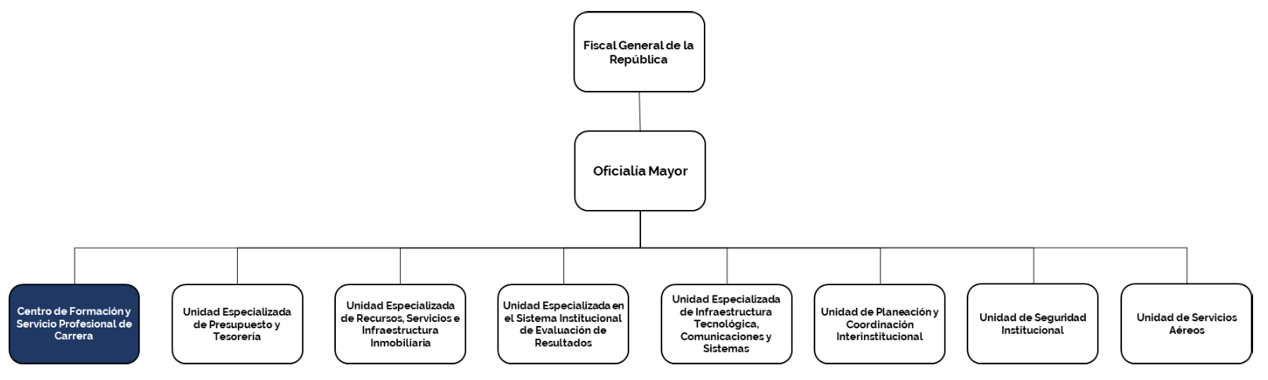

Organigrama b)
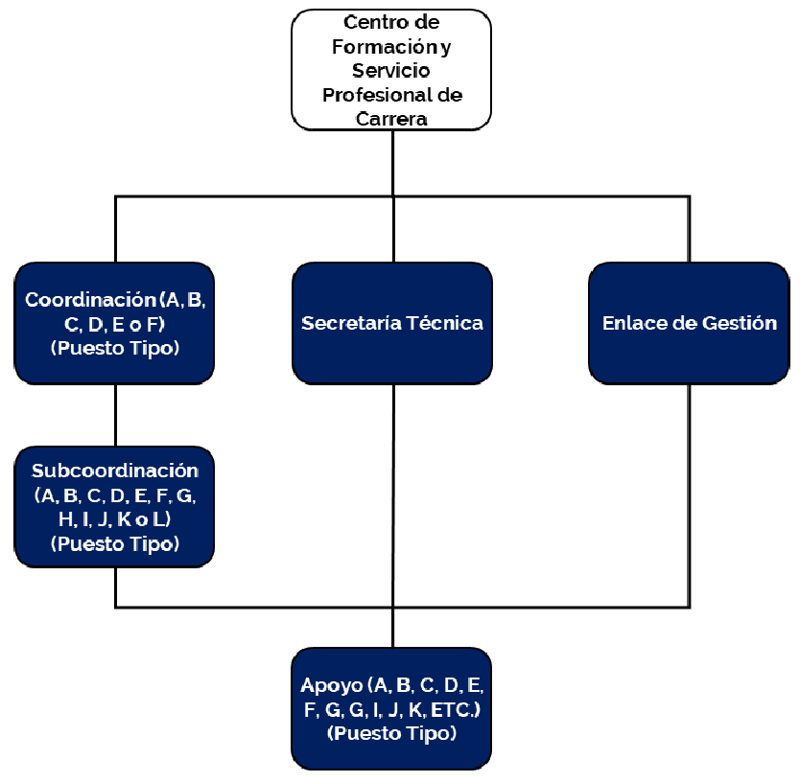
IV. Funciones de los Puestos-Plazas.
Facultades:
El artículo 5 del Estatuto Orgánico de la Fiscalía General de la República prevé que la Oficialía Mayor, para el cumplimiento de los asuntos de su competencia contará con las Unidades Administrativas previstas en los incisos a. al h. de la fracción XII.
El inciso a. de la fracción XII del artículo 5 del Estatuto Orgánico de la Fiscalía General de la República, prevé al Centro de Formación y Servicio Profesional de Carrera al cual, además de las señaladas en otros ordenamientos, se le asignan las siguientes facultades:
a. Centro de Formación y Servicio Profesional de Carrera.
Corresponden al Centro de Formación y Servicio Profesional de Carrera las facultades previstas en los artículos 7 y 174 del Estatuto Orgánico de la Fiscalía General de la República, sin perjuicio del ejercicio directo de aquellas que corresponden a las personas titulares de las áreas y/o unidades que le estén adscritas.
Para el ejercicio directo de sus facultades, contará con una estructura de apoyo integrada por:
A) Puestos tipo cuya denominación será Coordinación, los cuales se distinguirán uno del otro agregando al final una letra A, B, C, D, E o F. Dichos puestos corresponderán a personal especializado;
B) Puestos tipo cuya denominación será Subcoordinación, los cuales se distinguirán uno del otro agregando al final una letra A, B, C, D, E, F, G, H, I, J, K o L. Dichos puestos corresponderán a personal técnico;
C) Una Secretaría Técnica, y
D) Un Enlace de Gestión
Asimismo, contará con las personas servidoras públicas de apoyo en plazas de confianza que resulten necesarias para el ejercicio integral de sus facultades y de las funciones que de ellas derivan.
Puesto:
Coordinación (A, B, C, D, E o F) (Puesto tipo)
Funciones:
I. Brindar la asesoría y consultoría especializada que le requiera la persona titular del Centro de Formación y Servicio Profesional de Carrera para el ejercicio de sus facultades;
II. Coordinar la integración de los proyectos de normas, políticas, lineamientos, criterios, procesos, procedimientos, disposiciones, estrategias, convenios y convocatorias que correspondan al ámbito de competencia de la persona titular del Centro de Formación y Servicio Profesional de Carrera, para asegurar hermenéutica en su contenido y transversalidad en todas las áreas que integran la Fiscalía General de la República;
III. Formular dictámenes y estudios especializados para asegurar el cumplimiento de la normativa vigente y aplicable en los documentos que:
a) Se sometan a firma de la persona titular del Centro de Formación y Servicio Profesional de Carrera;
b) La persona titular del Centro de Formación y Servicio Profesional de Carrera deba someter a consideración y, en su caso, firma de la persona titular de la Oficialía Mayor;
c) Se sometan a consideración o hagan llegar a la persona titular del Centro de Formación y Servicio Profesional de Carrera en el ámbito de su competencia y/o de las áreas y/o Unidades que tenga adscritas;
d) Se sometan a consideración o hagan llegar a la persona titular del Centro de Formación y Servicio Profesional de Carrera cuando supla a la persona titular de la Oficialía Mayor, y
e) Le encomiende la persona titular del Centro de Formación y Servicio Profesional de Carrera sin distinción de su origen, destino, materia o naturaleza.
IV. Requerir, valorar, verificar, dictaminar, administrar, dar seguimiento y/o presentar la información que requiera la persona titular del Centro de Formación y Servicio Profesional de Carrera para:
a) Ejercer sus facultades, particularmente, aquellas que impliquen actos de vigilancia;
b) Coordinar la operación y actuación de las áreas y/o Unidades que formen parte de su estructura orgánica;
c) Dar seguimiento a los acuerdos adoptados en los consejos, comités y demás órganos en los que participe;
d) Planear, disponer, implementar y conducir la instalación y desarrollo del Servicio Profesional de Carrera;
e) Supervisar que se establezcan los controles necesarios en la administración y gestión del presupuesto de los servicios personales;
f) Administrar y gestionar la información administrativa de la Fiscalía General de la República, en las materias de su competencia;
g) Coordinar el registro y actualización de las personas aspirantes a ingresar a la Institución y de sus personas servidoras públicas en un sistema de información, y
h) Cualquier otro fin que requiera la persona titular del Centro de Formación y Servicio Profesional de Carrera sin distinción de su origen, destino, materia o naturaleza.
V. Coordinar y supervisar las actividades del personal a su cargo para asegurar la adecuada operación y funcionamiento de la oficina de la persona titular del Centro de Formación y Servicio Profesional de Carrera;
VI. Autorizar los períodos vacacionales e incidencias del personal a su cargo para asegurar el integro respeto de los derechos laborales de las personas servidoras públicas a su cargo garantizando al mismo tiempo continuidad en las actividades que tenga encomendadas;
VII. Representar a la persona titular del Centro de Formación y Servicio Profesional de Carrera en los cuerpos colegiados que le instruya para garantizar su participación en ellos y oportuno conocimiento de los asuntos que en ellos se atiendan, y
VIII. Las demás que le encomiende la persona titular del Centro de Formación y Servicio Profesional de Carrera.
Puesto:
Subcoordinación (A, B, C, D, E, F, G, H, I, J, K o L) (Puesto tipo)
Funciones:
I. Brindar la asesoría y consultoría técnica que se le requiera para asegurar la oportuna atención de los asuntos a cargo de la persona titular del Centro de Formación y Servicio Profesional de Carrera;
II. Integrar los proyectos de normas, políticas, lineamientos, criterios, procesos, procedimientos, disposiciones, estrategias, convenios y convocatorias que se le instruyan para coadyuvar en el cumplimiento de los objetivos institucionales en materia de administración de su capital humano;
III. Elaborar los dictámenes, estudios y análisis técnicos que se le instruyan para asegurar que los asuntos se resuelvan en estricto apego a la normatividad aplicable en la materia de que se trate;
IV. Recopilar, integrar, registrar, sistematizar, resguardar y actualizar la información que se le instruya para integrar oportunamente el archivo documental y la memoria histórica de la operación y funcionamiento del Centro de Formación y Servicio Profesional de Carrera;
V. Elaborar proyectos de oficios, certificaciones y demás documentos que se le instruyan, para contribuir en la atención oportuna de los asuntos que sean de atención directa de la persona titular del Centro de Formación y Servicio Profesional de Carrera;
VI. Documentar los acuerdos adoptados en los consejos, comités y demás órganos en los que participe la persona titular del Centro de Formación y Servicio Profesional de Carrera para asegurar su seguimiento y cumplimiento;
VII. Integrar la información que requieran las personas que representen a la persona titular del Centro de Formación y Servicio Profesional de Carrera en cuerpos colegiados, en los términos que ésta le instruya para documentar adecuadamente el funcionamiento y decisiones adoptadas por los mismos, y
VIII. Las demás que le encomiende la persona titular del Centro de Formación y Servicio Profesional de Carrera.
Puesto:
Secretaría Técnica
Funciones:
I. Dirigir y controlar el seguimiento y actualización permanente de la correspondencia del Centro de Formación y Servicio Profesional de Carrera, en los sistemas y registros institucionales;
II. Proponer a la persona titular del Centro de Formación y Servicio Profesional de Carrera las políticas, metodologías y procedimientos en las áreas, con el fin de regular la operación documental del Centro de Formación y Servicio Profesional de Carrera e implementar aquellas que se autoricen;
III. Generar reportes de los resultados de la gestión de documentos y del seguimiento de la correspondencia, con la finalidad de mantener informada a la persona titular del Centro de Formación y Servicio Profesional de Carrera sobre el estatus de los asuntos;
IV. Requerir la actualización del registro de los documentos que se reciban y/o despachen, para informar oportunamente a la persona titular del Centro de Formación y Servicio Profesional de Carrera, del estado que guardan;
V. Establecer el procedimiento para la recepción, registro y entrega de documentos a las áreas adscritas al Centro de Formación y Servicio Profesional de Carrera, para llevar el control de la gestión que se desempeña en cada una de ellas;
VI. Integrar y actualizar los directorios institucionales para la debida atención de los asuntos recibidos;
VII. Clasificar la documentación de la Oficina de la persona titular del Centro de Formación y Servicio Profesional de Carrera, conforme a la normatividad vigente en materia de archivo, con el propósito de mantener separados los documentos que se encuentren en trámite de aquellos que ya pueden ser concentrados, para mantener el control de la documentación;
VIII. Asegurar la organización del archivo de gestión documental del Centro de Formación y Servicio Profesional de Carrera, de acuerdo con la clasificación y periodo de reserva de los expedientes, conforme a lo establecido en la Ley Federal de Transparencia y Acceso a la Información Pública, para su consulta;
IX. Informar a la persona titular del Centro de Formación y Servicio Profesional de Carrera, acerca de todos los asuntos y/o documentos que demanden atención urgente, y
X. Las demás que le encomiende la persona titular del Centro de Formación y Servicio Profesional de Carrera.
Puesto:
Enlace de Gestión
Funciones:
I. Coordinar la aplicación de los movimientos de personal (altas y bajas), conforme a lo establecido en la normatividad en la materia, con la finalidad de que la Oficina de la persona titular del Centro de Formación y Servicio Profesional de Carrera cuente con los recursos humanos necesarios para el desarrollo de sus funciones;
II. Coadyuvar en los procesos inherentes al desarrollo, capacitación, movimientos y demás prestaciones sociales y económicas de las personas servidoras públicas adscritas a la Oficina de la persona titular del Centro de Formación y Servicio Profesional de Carrera a fin de gestionarlas de forma oportuna y eficaz;
III. Controlar el ejercicio del presupuesto, a través de un adecuado registro contable y presupuestal, conforme a los calendarios autorizados y a las disposiciones jurídicas-administrativas aplicables;
IV. Acreditar los documentos de corresponsabilidad, registro y control de gasto para que se lleve a cabo la comprobación y asignación del presupuesto asignado a la Oficina de la persona titular del Centro de Formación y Servicio Profesional de Carrera;
V. Dirigir la integración del anteproyecto del presupuesto del Centro de Formación y Servicio Profesional de Carrera, conforme a la normatividad en la materia, para que la Unidad de Tesorería o el área que, en su caso la sustituya, consolide la información;
VI. Manejar el fondo revolvente asignado al Centro de Formación y Servicio Profesional de Carrera conforme a las disposiciones presupuestales establecidas por la Unidad de Tesorería o área que, en su caso, la sustituya, para hacer frente a la adquisición de bienes o servicios permitidos por la normatividad;
VII. Administrar el parque vehicular asignados a la Unidad Administrativa, en los términos que fije la Dirección General de Recursos Materiales y Servicios Generales o el área que, en su caso, la sustituya;
VIII. Dar seguimiento y mantener permanentemente actualizado el control de inventarios, que permita determinar con la debida oportunidad, con qué mobiliario, equipo y papelería se cuenta;
IX. Identificar las necesidades de recursos materiales y elaborar los programas para su adquisición y gestión ante el área correspondiente;
X. Proporcionar los servicios de transporte, archivo y correspondencia necesarios para el desarrollo de las funciones, y
XI. Las demás que le encomiende la persona titular del Centro de Formación y Servicio Profesional de Carrera.
Tramo de Responsabilidad Jurídica
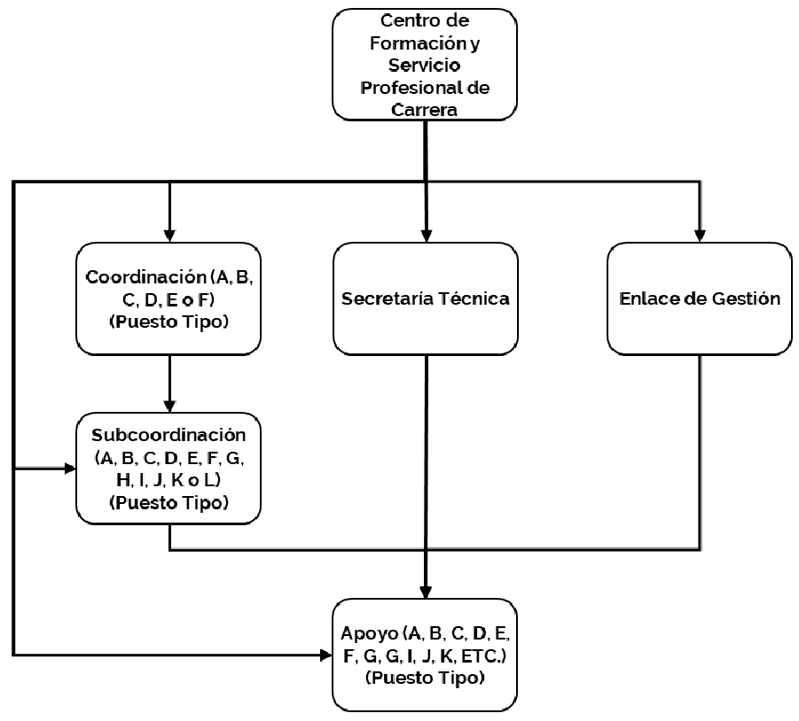
V. Modelo de Gestión.
No aplica
VI. Reglas de Suplencia.
La persona titular del Centro de Formación y Servicio Profesional de Carrera será suplida:
a) En los asuntos del orden administrativo que correspondan a su Oficina, por las personas titulares de las Coordinaciones A, B, C, D, E o F, sucesivamente, y
b) Por las personas titulares de las unidades y/o áreas adscritas al Centro de Formación y Servicio Profesional de Carrera conforme a su ámbito de competencia.
VII. Reglas para el turno de asuntos a su cargo.
Los asuntos de la Oficina de la persona titular del Centro de Formación y Servicio Profesional de Carrera se distribuirán entre el personal que la integra conforme a lo que aquella determine, atendiendo cargas de trabajo, ámbito, naturaleza, especialización o nivel técnico del asunto que se trate o cualquier otro criterio.
Los asuntos de las Unidades que integran el Centro de Formación y Servicio Profesional de Carrera se turnarán conforme al ámbito de su competencia.
VIII. Transitorios.
Primero. El Manual de Organización parcial de la Oficina de la persona titular del Centro de Formación y Servicio Profesional de Carrera, entrará en vigor al día siguiente de su publicación en el Diario Oficial de la Federación.
Segundo. Quedan abrogadas todas las disposiciones que se le opongan.
Tercero. A partir de la entrada en vigor de este Manual, quedará activada la estructura orgánica de la Oficina de la persona titular del Centro de Formación y Servicio Profesional de Carrera y, para efectos legales, todas las referencias hechas en cualquier normatividad al Centro de Formación y Servicio Profesional de Carrera instalado mediante el Acuerdo A/006/19, publicado en el Diario Oficial de la Federación el 1 de marzo de 2019, se entenderán hechas al Centro de Formación y Servicio Profesional de Carrera previsto en el artículo 5, fracción XII, inciso a, del Estatuto Orgánico de la Fiscalía General de la República.
Cuarto. A partir de la entrada en vigor de este Manual, el puesto-plaza de la persona titular de la oficina del Centro de Formación y Servicio Profesional de Carrera instalado mediante el Acuerdo A/006/19, sustentará presupuestalmente el puesto-plaza de la persona titular de la oficina del Centro de Formación y Servicio Profesional de Carrera previsto en el artículo 5, fracción XII, inciso a) del Estatuto Orgánico de la Fiscalía General de la República.
Quinto. La persona titular de la oficina del Centro de Formación y Servicio Profesional de Carrera contará con cinco días hábiles siguientes a la fecha de publicación del presente Manual en el Diario Oficial de la Federación, para realizar el “Acta de cierre del Centro de Formación y Servicio Profesional de Carrera previsto en el Acuerdo A/006/19 y de Apertura del Centro de Formación y Servicio Profesional de Carrera previsto en el inciso a) fracción XII, del artículo 5 del Estatuto Orgánico de la Fiscalía General de la República”.
Sexto. A partir de la entrada en vigor de este Manual y para efectos exclusivos del mismo:
a) La actual Dirección General de Recursos Humanos y Organización se entenderá como la Unidad de Recursos Humanos prevista en el artículo 5, fracción XII, inciso a), subinciso ii. del Estatuto Orgánico de la Fiscalía General de la República y acordará los asuntos de su competencia con la persona titular del Centro de Formación y Servicio Profesional de Carrera;
b) El Centro de Evaluación de Control de Confianza se entenderá como el previsto en el artículo 5, fracción XII, inciso a), subinciso iii., del Estatuto Orgánico de la Fiscalía General de la República y acordará los asuntos de su competencia con la persona titular del Centro de Formación y Servicio Profesional de Carrera;
c) La Dirección General del Servicio de Carrera, se entenderá como la Unidad de Servicio Profesional de Carrera prevista en el artículo 5, fracción XII, inciso a), subinciso iv. del Estatuto Orgánico de la Fiscalía General de la República y acordará los asuntos de su competencia con la persona titular del Centro de Formación y Servicio Profesional de Carrera, en tanto se emite el Manual de Organización correspondiente, y
d) La persona titular del Centro de Formación y Servicio Profesional de Carrera conocerá y resolverá en definitiva los asuntos que fueron competencia de la Dirección General de Formación Profesional; ello, en tanto se emiten los Manuales de Organización y se activan las estructuras de las unidades o áreas que, en su caso, absorban sus funciones.
Séptimo. El Instituto Nacional de Ciencias Penales, se coordinará con la persona titular del Centro de Formación y Servicio Profesional de Carrera en los términos que éste requiera para el adecuado ejercicio de sus facultades; ello, sin perjuicio de lo que se establezca en otras disposiciones.
Octavo. A partir de la entrada en vigor de este Manual y para efectos del mismo:
a) El puesto-plaza 40346 denominado “Administración Especializada de Ingreso” adscrito al Centro de Formación y Servicio Profesional de Carrera previsto en el Acuerdo A/006/19, pasará a ser la Coordinación A;
b) El puesto-plaza 42510 denominado “Administrador Especializado” adscrito al Centro de Formación y Servicio Profesional de Carrera previsto en el Acuerdo A/006/19, pasará a ser la Coordinación B;
c) La Administración Especial de Lineamientos e Instrumentos de Evaluación del Centro de Formación y Servicio Profesional de Carrera previsto en el Acuerdo A/006/19 pasará a ser la Secretaría Técnica, y
d) La Administración Especializada de Recursos del Centro de Formación y Servicio Profesional de Carrera previsto en el Acuerdo A/006/19 pasará a ser el Enlace de Gestión.
Las Coordinaciones C, D, E y F y las Subcoordinaciones A, B, C, D, E, F, G, H, I, J, K y L, se activarán según las requiera la persona titular del Centro de Formación y Servicio Profesional de Carrera a costo compensado sobre la plantilla funcional con la que contaba el Centro de Formación y Servicio Profesional de Carrera previsto en el Acuerdo A/006/19 y el Instituto de Formación Ministerial, Policial y Pericial, sin que se requiera de la publicación de una actualización de este Manual en el Diario Oficial de la Federación.
En todos los casos, la valuación de los puestos-plazas determinará su nivel tabular.
Noveno. A partir de la Entrada en vigor de este Manual, la Administración Ejecutiva de Gestión del Desempeño y Evaluación, además de los asuntos que actualmente lleva, continuará:
a. Conociendo, dando trámite y sometiendo a resolución definitiva de la persona titular del Centro de Formación y Servicio Profesional de Carrera, los asuntos que fueron competencia del entonces denominado Instituto de Formación Ministerial, Policial y Pericial;
b. Ejerciendo la Secretaría Técnica del Comité de Gestión por Competencias, en asistencia de la persona titular del Centro de Formación y Servicio Profesional de Carrera quien a su vez lo preside;
c. Las demás que le encomiende la persona titular del Centro de Formación y Servicio Profesional de Carrera.
Décimo. Los demás puestos-plazas que a la fecha integran la plantilla funcional con la que contaba el Centro de Formación y Servicio Profesional de Carrera previsto en el Acuerdo A/006/19 y los de las áreas que hoy absorbe o quedan bajo su ámbito de competencia, además de los asuntos que actualmente llevan y hasta en tanto se determine algo distinto, continuarán ejerciendo sus funciones conforme a su Cédula de Descripción de Perfil de Puesto y demás normatividad que sustente sus facultades. Asimismo, continuarán asistiendo técnicamente a la persona titular del Centro de Formación y Servicio Profesional de Carrera en las labores que esta les encomiende.
Décimo Primero. Para efectos de la planeación, administración, ejercicio y control presupuestal del Capítulo 1000 "Servicios Personales" del gasto y del presente Manual, el convertidor de Unidades Responsables entrará en vigor el primero de enero de dos mil veinticuatro o conforme a la activación de las nuevas estructuras en términos de las disposiciones transitorias de los Manuales de Organización, incluso de los de tipo parcial.
Ciudad de México, a 2 de octubre de 2023.- El Oficial Mayor, Lic. Francisco Santiago Sáenz de Cámara Aguirre.- Rúbrica.

